差し替え式日時計
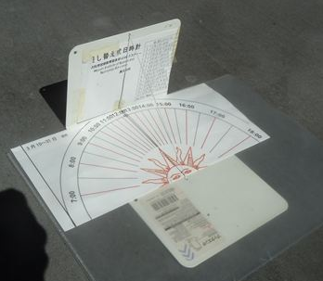
１．目的：読み取りシートを交換することで１年を通して使える日時計

２．使用方法：日時計を北にセットし、ゴムひも の影から時刻を読み取る
３．差し替え式日時計の特徴
（１）支持体はゴムヒモのため影が見やすい
（２）手があたってもゴムヒモなのでケガがない
ヒモの影から時刻を読む
（３）ラミネートシートで日光より保護できる
（４）ブックエンドでシートがずれにくい

４．差し替え式の主な理由
（１）地球は太陽を通る面と約24度、傾いている。
（２）地球は太陽を中心に楕円（だえん）ている。

